附件2

证书查询操作指南

第一步：打开教研网首页，网址：http://www.cqjy.com/；

第二步：找到页面中证书查询入口，点击进入证书查询页面；

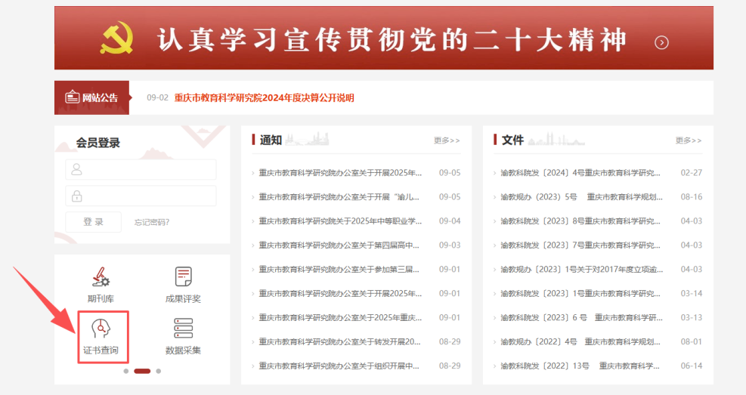

第三步：输入所给证书编码查询、下载并自行打印证书。

